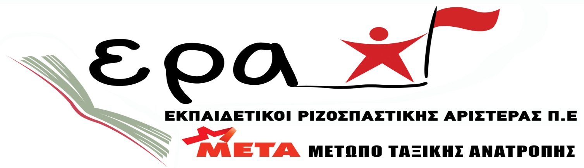
ΠΡΟΤΑΣΕΙΣ ΓΙΑ ΤΗΝ ΠΡΟΣΧΟΛΙΚΗ ΑΓΩΓΗ
Για τους Εκπαιδευτικούς της Ριζοσπαστικής Αριστεράς ο ρόλος του Δημόσιου Νηπιαγωγείου είναι πολύ σημαντικός για την άρση των ανισοτήτων στην Εκπαίδευση, για την ομαλή κοινωνικο-συναισθηματική ανάπτυξη των παιδιών και την πρώιμη ανίχνευση πιθανών μαθησιακών δυσκολιών. Επίσης η Προσχολική Εκπαίδευση εκτός του ότι αντισταθμίζει τις διαφορετικές πολιτισμικές, μορφωτικές και κοινωνικές ανισότητες βοηθάει και στην ανάπτυξη των απαραίτητων μαθησιακών δεξιοτήτων για την ομαλή πορεία του παιδιού στην επόμενη βαθμίδα.
Δυστυχώς το χαμηλότερο ποσοστό πρόσβασης στην προσχολική εκπαίδευση στην Ε.Ε σημειώνεται στην Ελλάδα, μετά στην Πολωνία , σύμφωνα με στοιχεία του 2008 που δημοσίευσε η Ευρωπαϊκή Επιτροπή. Συγκεκριμένα, στην Ελλάδα , μόνο το 68,2% των παιδιών από την ηλικία των 4 ετών έχουν πρόσβαση στην προσχολική εκπαίδευση και φροντίδα , έναντι 92,3% στην «Ε.Ε των 27».
Για την ΕΡΑ το δημόσιο νηπιαγωγείο δεν είναι χώρος φύλαξης παιδιών. Είναι χώρος αγωγής και εκπαίδευσης, έκφρασης και δημιουργίας.
Με τους αγώνες μας θα κάνουμε πράξη:
- Την Δίχρονη προσχολική εκπαίδευση
- Την Νομοθετική κατοχύρωση του διδακτικού μας ωραρίου
- Την Αναλογία 1:15 Νηπιαγωγού / παιδιών
- Ίδρυση Τμημάτων Ένταξης και παράλληλη στήριξη, όπου χρειάζεται
- Ίδρυση νέων νηπιαγωγείων και ανέγερση κατάλληλων σχολ.κτιρίων
- Αντικατάσταση του αναχρονιστικού Προεδρικού Διατάγματος 200/98
- Δημιουργία νέου Αναλυτικού Προγράμματος
- Πρόσληψη του αναγκαίου βοηθητικού προσωπικού

Είμαστε αντίθετοι :
- Όχι στις κληρώσεις νηπίων-προνηπίων , γιατί έτσι καταστρατηγείται η δημόσια εκπαίδευση
- Όχι στις πρόωρες αποχωρήσεις, γιατί έτσι γίνεται αποδόμηση του ολοήμερου νηπιαγωγείου
- Όχι στα πολυδύναμα-πολυθέσια νηπιαγωγεία ,γιατί είναι επικίνδυνο και αντιπαιδαγωγικό ο προαυλισμός μεγάλου αριθμού νηπίων
- Όχι στην είσοδο των ειδικοτήτων στο ολοήμερο νηπιαγωγείο , γιατί με αυτό τον τρόπο χάνεται η ολιστική προσέγγιση της γνώσης και η εναλλαγή πολλών προσώπων δεν κάνει καλό σε αυτήν την ηλικία.

